**MiLocAuto**

**Location de véhicule avec ou sans chauffeur**

**NaciriaW.Boumerdes**

**وكالة لكراء السيارات مع او بدون سائق**

**0550.56.72.56**

**عقد كراء رقم :...................................**

**تعريف السيارة :**

النوعrenault الصنفr3

الطراز voila رقم التسلسلي في الطراز333111212

رقم التسجيل455555

مؤشر السير ( عداد الكيلومتر )4500

السعر 150 مبلغ الضمان 0 جواز السفر1144

**المستأجر:**

اسم المستفيد:bouaf

تاريخ الميلاد 14/12/2023 ب husein

العنوان :aazaze

رقم الهاتف:055555

رخصة السياقة رقم: 111111 الصادرة بتاريخ: 08/12/2023 فيbordj

التسليم بتاريخ: 03/12/2023 على الساعة: 14:06

لمدة: 2 لتعود بتاريخ : 05/12/2023

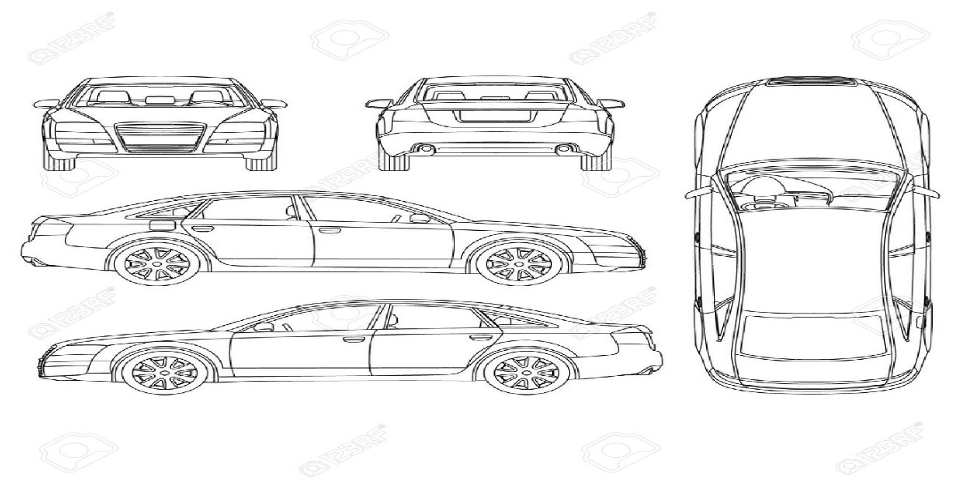

* إن التوقيع على هذا العقد بالكراء يشهد على أن السيارة المؤجرة تحت تصرف المستائجر نفسه ، معترفا بأنه تسلمها في حالة جيدة ، بجميع وثائقها الرسمية و تجهيزاتها المطابقة للطلب .
* يتوجب على المستأجر إستعمالالسيارة بصفة عقلانية، في إطار القانون ،و غير ذالك يعتبر خيانة للأمانة يتحمل المستأجر عواقبهاHaut du formulaire .
* **نرجو منكم قراءة متأنية للشروط العامة والخاصةالموجودة على ظهر الصفحة**.

**حررفي :................................................................**

**ختم و توقيع المؤجر : توقيع المستأجر المذكور أعلاه مع البصمة :**

**الشــــــــروط الــــــــعامة والخاصة**

**رخصة السياقة :**

اشترط سنتين أقدمية ،المسؤولية تقع على عاتق المستأجر في حالة قيادة السيارة من طرف شخص أخر غير مدون على وثيقة العقد.

**التقدير المحدد للكلمتر / يوم :**

التقدير المحدد للكلمتر هو **350** كلم/ يوم، التسعيرة خارج التقدير هي**15**  دج / كلم.

**التأخير :**

في حالة تسليم السيارة خارج الأجل المحدد يترتب عنها فوترة قيمتها **600** دج عن كل ساعة تأخير.

**في حالة وقوع حادث :**

مصاريف إصلاح السيارة تقع بنسبة **100%** على عاتق المستأجر، (لا يغطي التأمين جميع الخسائر)

مصاريف نقل السيارة تقع بنسبة **100%** على عاتق المستأجر.بالإضافة الى دفع تكاليف التجميد اليومية بالسعر الساري في العقدطيلة مدة الإصلاح .

**في حالة السرقة :**

في حالة السرقة ، فإن المسؤولية تقع على عاتق المستأجر طيلة فترة الإختفاء ، و يجب أن يدفع **50%**من الخسائر الناجمة عن ذلك ، بتبرير و يكون من المصالح المؤهلة ( الشرطة ، الدرك الوطني ، المحضر القضائي ..........................)

**المخالفات :**

-المستأجر مسؤول عن كافة المخالفات المرفوعة ضده ،والتي يكشف عنها من طرف مصالح الأمن و الغير معلن عنها من طرف المستأجر.

-يتوجب على المستأجر التصريح بالمخالفة المرفوعة ضده للوكالة فورعودتهبالسيارة ، و أي تصريح كاذب يتحمل المستأجر تباعاته القضائية.

**الوقود و الزيت :**

* مصاريف الوقود تقع على عاتق المستأجر ، يتوجب على المستأجر معاينة مستمرة لـ : مؤشر الزيت في المحرك ، الماء ، المحرك ، علبة السرعة ، نظام التوجيه، سائل الفرامل ، ضغط العجلات المطاطية.

يتوجب على المستأجر إستعمالالسيارة بصفة عقلانية، في إطارالقانون،و غير ذالك يعتبر خيانة للأمانة يتحمل المستأجر عواقبهاHaut du formulaire .